5907101009 นาย ชุติโชค พิทยจำรัส

**NC-358 Assignment 5**

จงแสดงวิธีการเซ็ต Virtual Host เพื่อให้ Apache รองรับเว็บไซต์ 2 ไซต์ พร้อมแสดงภาพประกอบโดยที่

ไซต์ที่ 1 แสดงชื่อพร้อมเลขทะเบียนนักศึกษา

ไซต์ที่ 2 แสดงชื่อและรูปของนักศึกษา

ขั้นแรก สร้าง directory ของไซต์ขึ้นมา จากนั้นทำการเปลี่ยน owner และเปลี่ยน mod ในการเข้าถึง directory นั้น

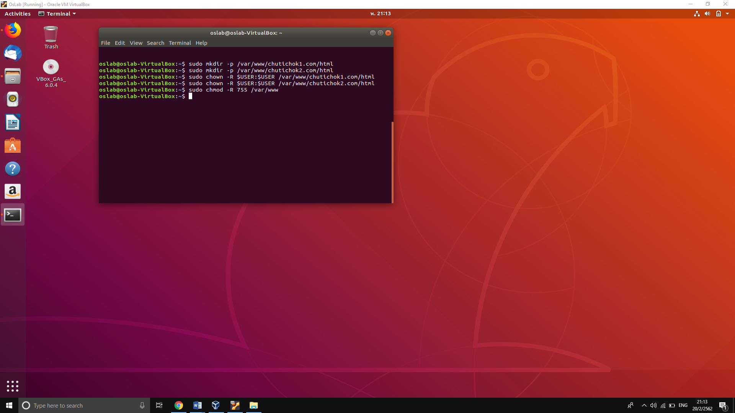

ต่อมา ให้สร้างไฟล์ index.html ใน directory html ของไซต์ แล้ว พิมพ์ code ลงไป

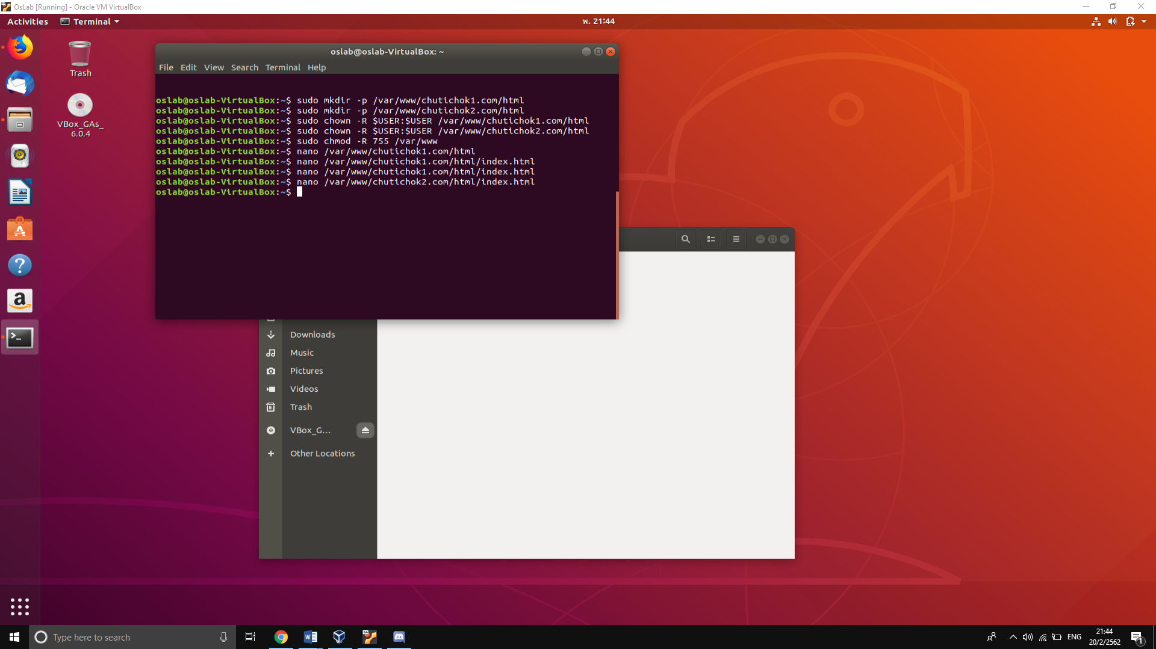

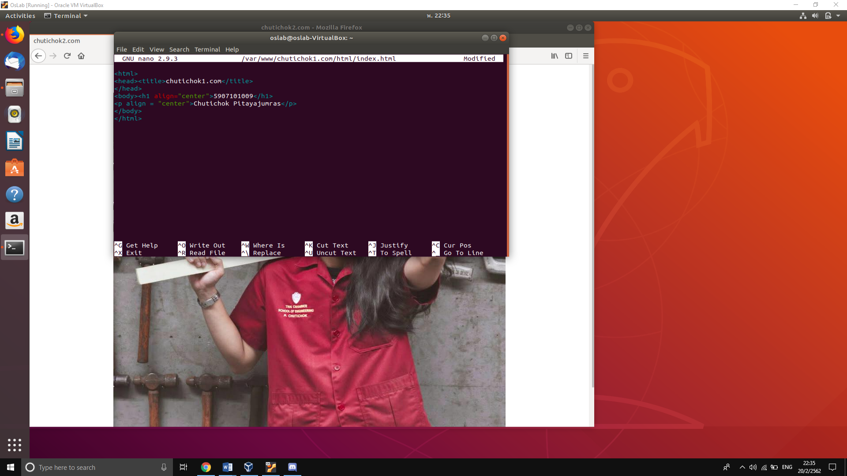

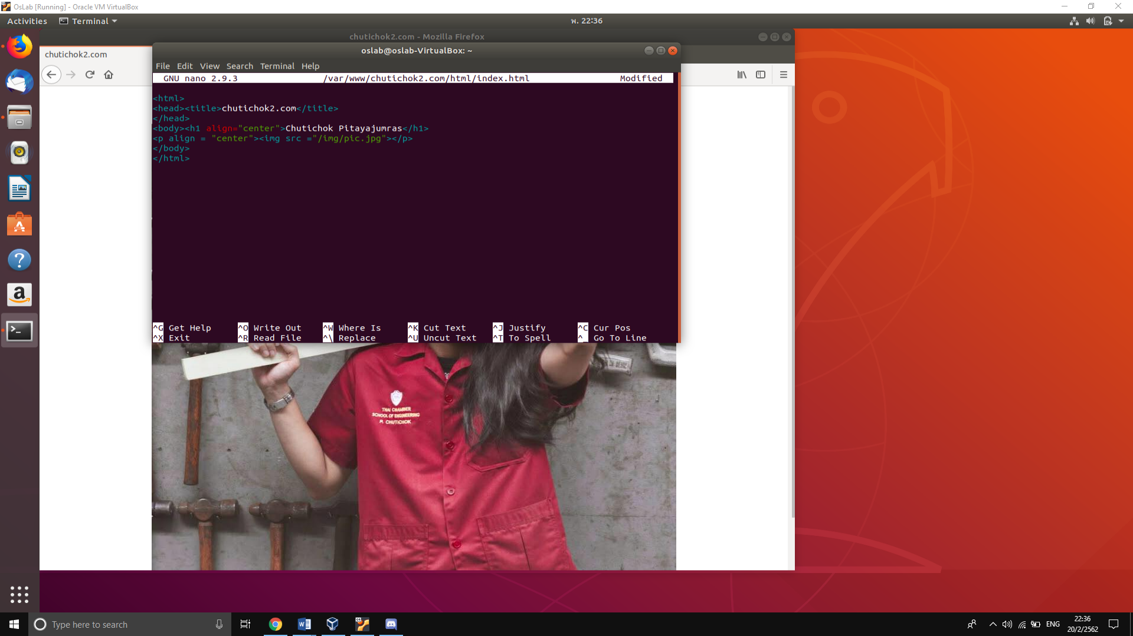

*สร้าง directory img เพื่อเก็บรูป

ต่อไป สร้างไฟล์ Virtual Host โดยการคัดลอก config แล้วเปลี่ยนเป็นชื่อไซต์ตามด้วย .conf แล้วแก้ไขไฟล์

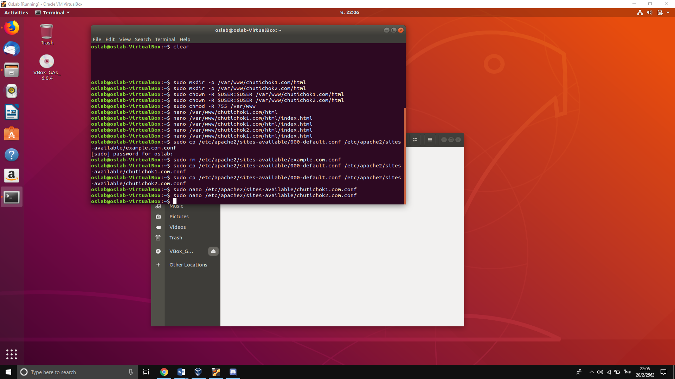

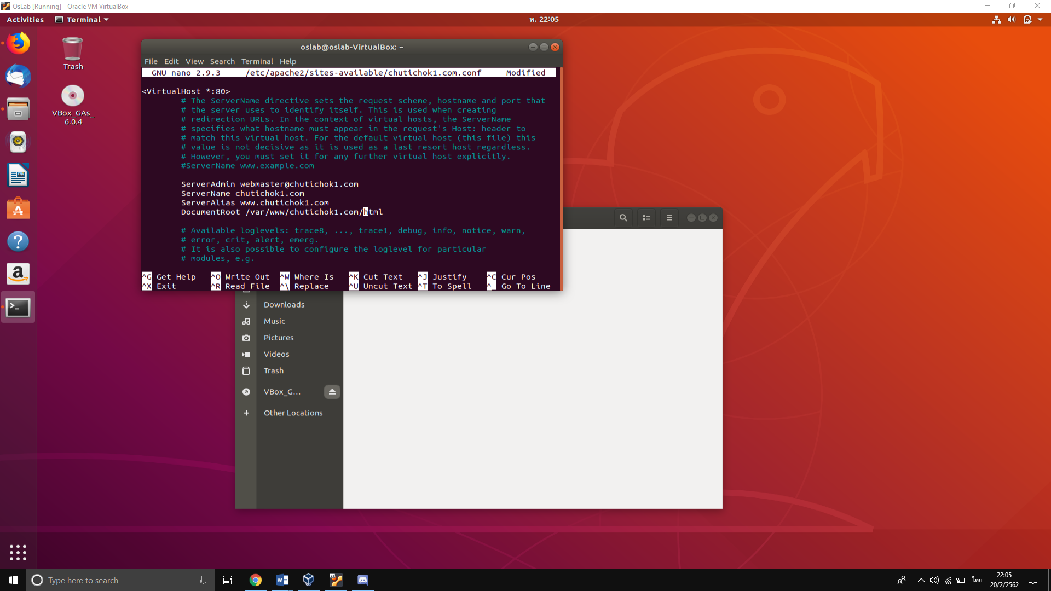

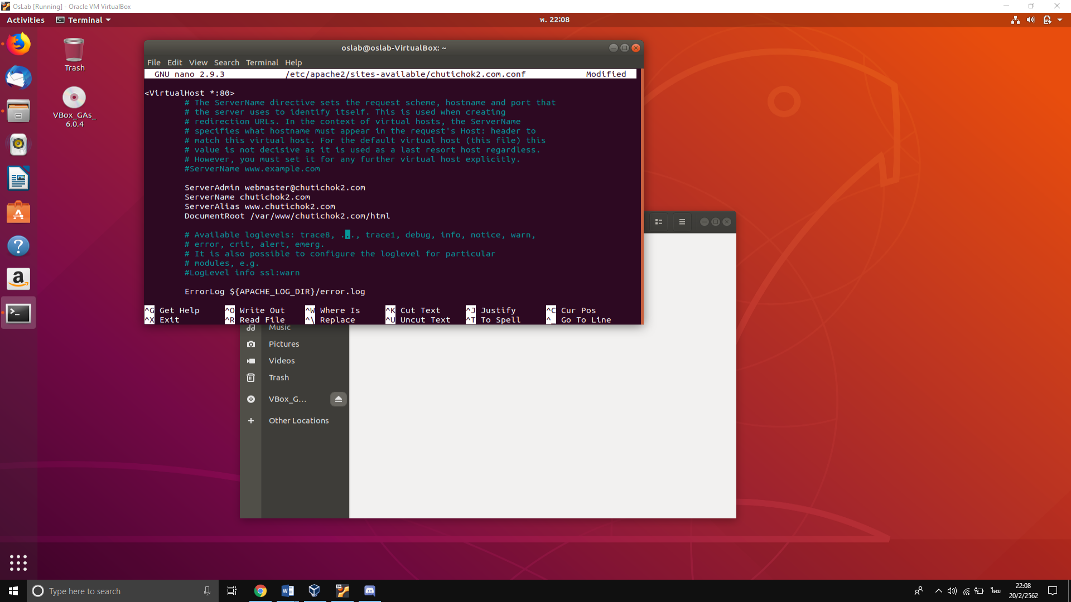

ต่อไปให้ทำการ enablesite ที่สร้างขึ้นและ disable 000-default.conf แล้ว reload apache

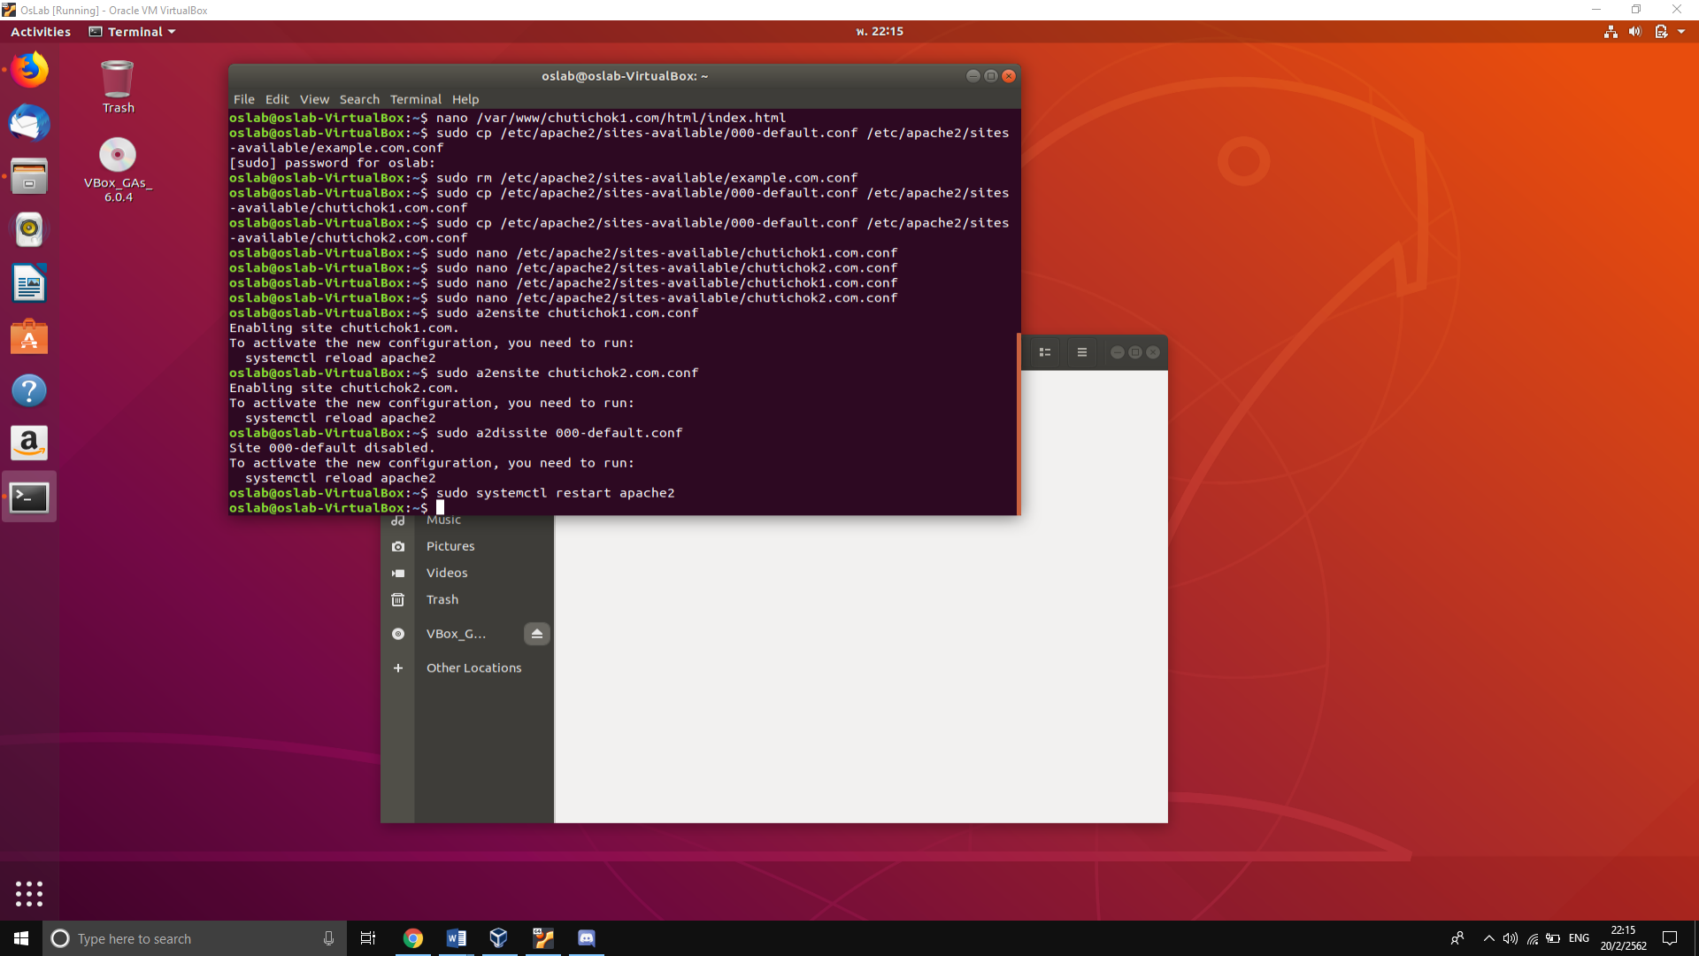

จากนั้นแก้ไขไฟล์ hosts เพื่อให้เข้าไซต์จาก domain ที่เราสร้างได้

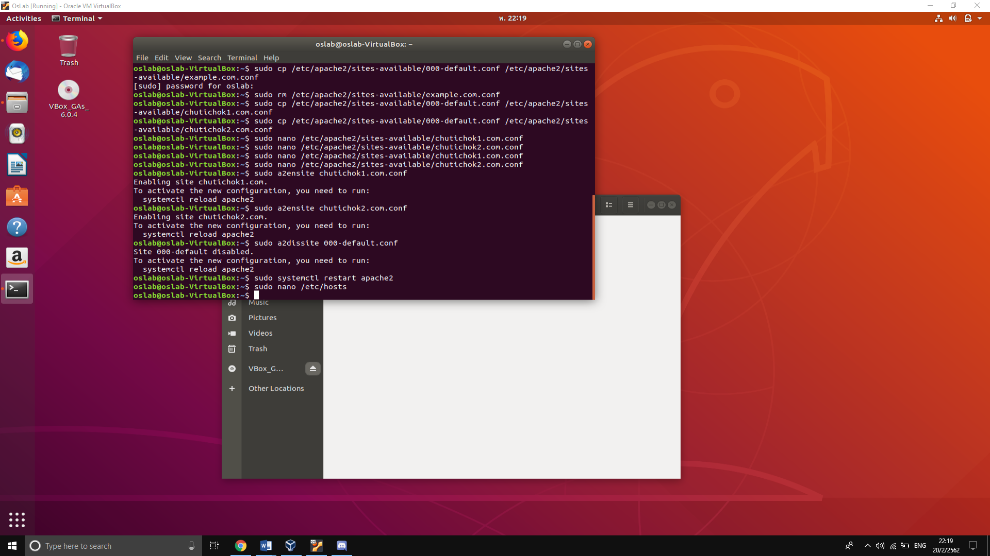

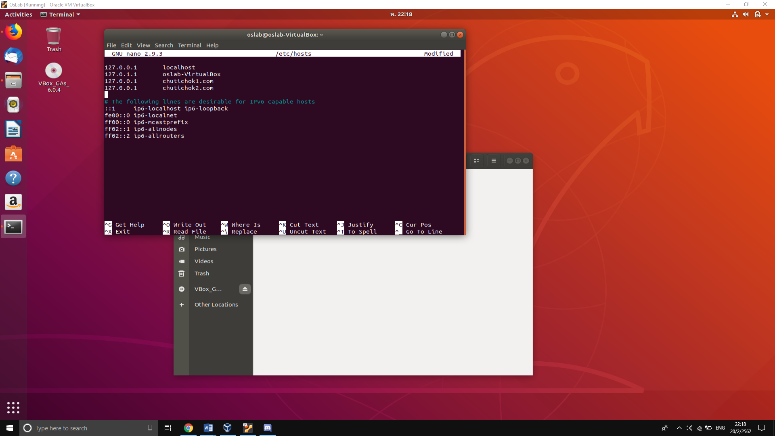

ไซต์ที่ 1 chutichok.com

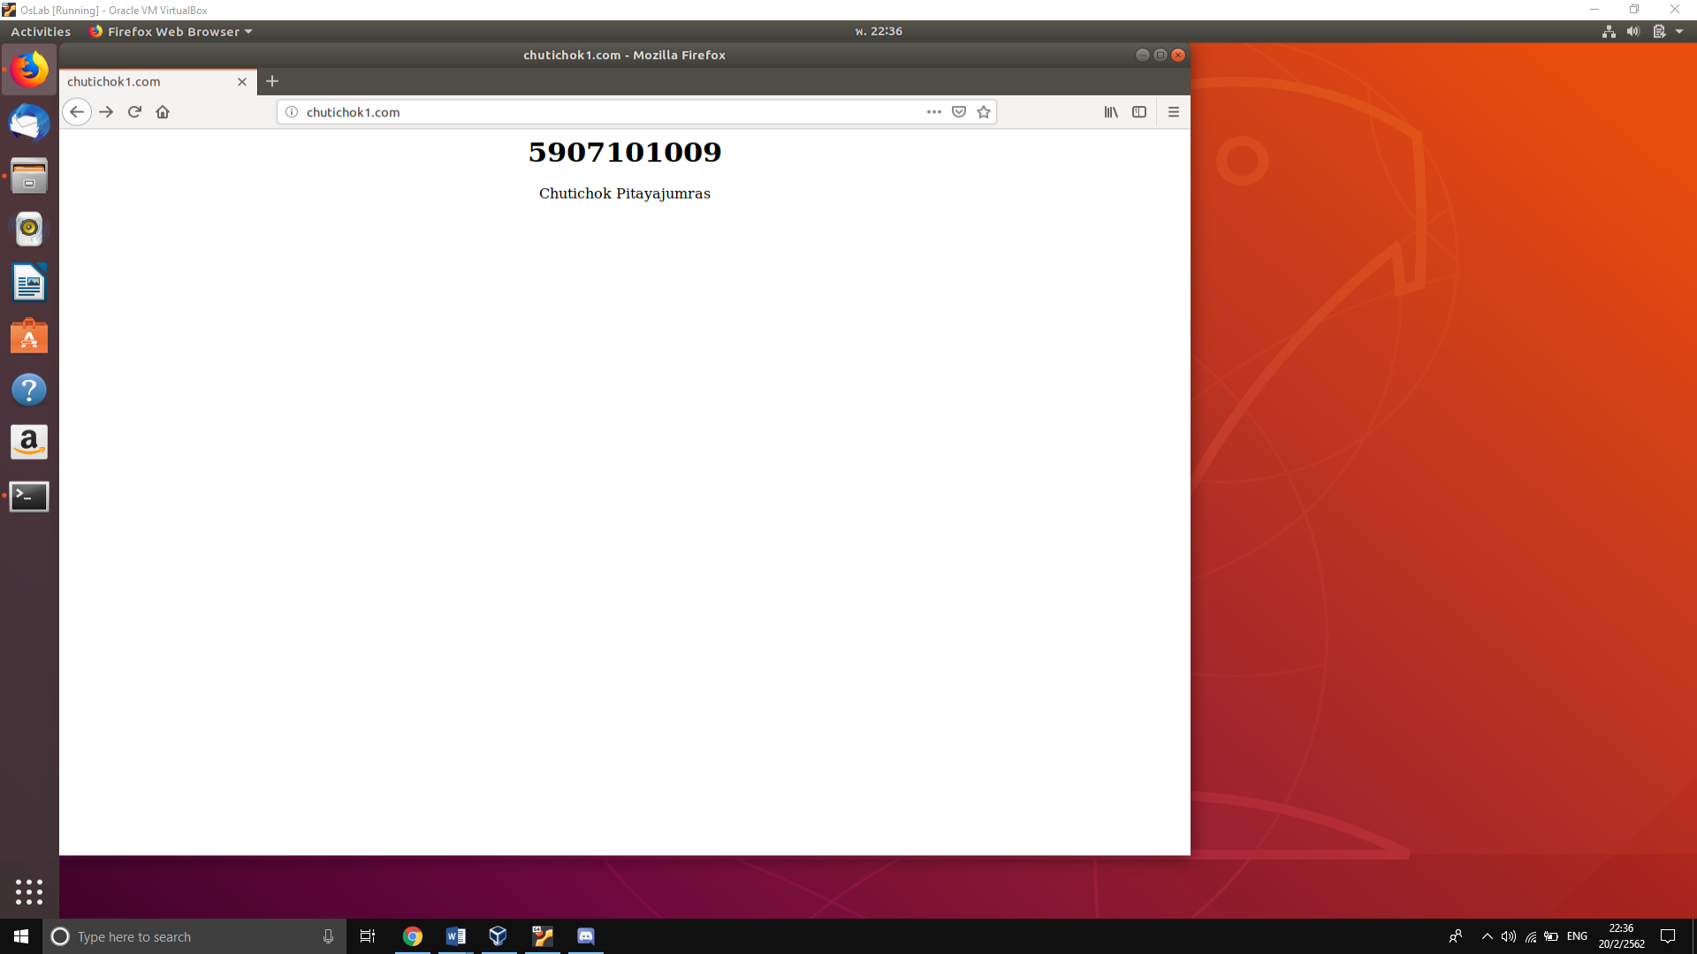

ไซต์ที่ 2 chutichok2.com

